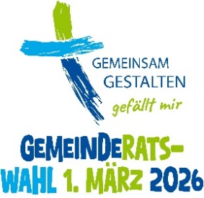
Wahl der muttersprachlichen Gemeinderäte 2026

Rückmeldebogen
Wahlausschussvorsitz

Formular eingescannt via E-Mail an PBuchner@eomuc.de
oder via Fax an 089 / 2137- 27 1259

An den
Diözesanrat der Katholiken
Postfach 33 03 60
80063 München

Muttersprachliche Katholische Gemeinde | Region

Wahlausschussvorsitz für die Gemeinderatswahl 2026 ist

Name | Vorname | Straße | PLZ | 0rt
Telefon | Fax | E-Mail

Ort, Datum |  | Unterschrift

Bis spätestens Ende Dezember, empfehlenswert ist dies allerdings bereits viel früher

